ПРОТОКОЛ №6

внеочередного заседания Научного студенческого дискуссионного Клуба историко-экономических исследований Кафедры экономической теории от 19 февраля 2024 г.

Председатель: руководитель Клуба, проф. Ядгаров Я.С.
Секретарь: староста Клуба, студент Соколов М.А.
Присутствовали: проф. Ядгаров Я.С., к.э.н., студенты – члены Клуба (всего 37 чел.), которые представляли Финансовый факультет.

Повестка дня:

- Об организации работы по реализации проекта «Галерея имен выдающихся российских ученых-экономистов в период 2-ая половина XIX – XX вв.»

- СЛУШАЛИ:
- проф. Ядгаров Я.С. сообщил об организации, сроках и порядке выполнения работы по реализации проекта «Галерея имен выдающихся российских ученых-экономистов в период 2-ая половина XIX – XX вв.»;
- староста Клуба Соколов М.А. проинформировал собравшихся о порядке представления материалов по итогам выполненной работы в рамках реализуемого проекта.
В обсуждении вопроса приняли участие студенты Рак А.В. (ФФ23-8),
Рудницкий Д.С. (ФФ23-10).

ПОСТАНОВИЛИ:
- Принять информацию проф. Ядгарова Я.С. и старосты Клуба Соколова М.А. к сведению и приступить к реализации проекта «Галерея имен выдающихся российских ученых-экономистов в период 2-ая половина XIX – XX вв.» с 19 февраля 2024 года.
- Предусмотреть в реализации проекта «Галерея имен выдающихся российских ученых-экономистов в период 2-ая половина XIX – XX вв.» следующую последовательность:
  - сбор, анализ и систематизация материалов об именитых российских ученых-экономистах в исследуемом периоде;
  - формирование содержательной части информации о творческом наследии российского ученого-экономиста в «Галерее имен…».

Руководитель научного студенческого
дискуссионного Клуба историко-экономических исследований
Кафедры экономической теории Финансового университета,
доктор экономических наук, профессор Я.С. Ядгаров

Секретарь М.А. Соколов

20.02.2024

Ссылка на запись заседания Клуба:
https://vk.com/video-224597347_456239023
Приложение

Список присутствовавших студентов – членов клуба

№ п/п | Фамилия | Имя | Отчество | Факультет | Группа
1 | Гараев | Амир | Марселевич | Финансовый | ФФ23-7
2 | Гурская | Николь | Александровна | Финансовый | ФФ23-7
3 | Жабрев | Кирилл | Игоревич | Финансовый | ФФ23-7
4 | Зотов | Лев | Максимович | Финансовый | ФФ23-7
5 | Климов | Денис | Дмитриевич | Финансовый | ФФ23-7
6 | Кузнецов | Денис | Алексеевич | Финансовый | ФФ23-7
7 | Кутяшина | Ксения | Эдуардовна | Финансовый | ФФ23-7
8 | Пак | Ким |  | Финансовый | ФФ23-7
9 | Приезжева | Полина | Олеговна | Финансовый | ФФ23-7
10 | Сетдикова | София | Константиновна | Финансовый | ФФ23-7
11 | Сипенятов | Тимур | Дмитриевич | Финансовый | ФФ23-7
12 | Степин | Матвей | Максимович | Финансовый | ФФ23-7
13 | Суховольский | Александр | Сергеевич | Финансовый | ФФ23-7
14 | Гарифзянов | Эльдар | Рафисович | Финансовый | ФФ23-8
15 | Дегтярев | Кирилл | Павлович | Финансовый | ФФ23-8
16 | Жаркевич | Фёдор | Константинович | Финансовый | ФФ23-8
17 | Кондратьева | Мария | Александровна | Финансовый | ФФ23-8
18 | Полещук | Анна | Андреевна | Финансовый | ФФ23-8
19 | Положков | Андрей | Владиславович | Финансовый | ФФ23-8
20 | Рак | Алексей | Витальевич | Финансовый | ФФ23-8
21 | Лепёхина | Анна | Евгеньевна | Финансовый | ФФ23-8
22 | Кабакова | Виктория | Андреевна | Финансовый | ФФ23-9
23 | Аслам | Шаиста |  | Финансовый | ФФ23-10
24 | Асяев | Даниил | Андреевич | Финансовый | ФФ23-10
25 | Ачапкин | Кирилл | Олегович | Финансовый | ФФ23-10
26 | Жолобова | София | Вадимовна | Финансовый | ФФ23-10
27 | Кошуков | Никита | Александрович | Финансовый | ФФ23-10
28 | Крошечкин | Егор | Павлович | Финансовый | ФФ23-10
29 | Кулинич | Александр |  | Финансовый | ФФ23-10
30 | Марков | Алексей | Владимирович | Финансовый | ФФ23-10
31 | Наумова | Кристина | Ильинична | Финансовый | ФФ23-10
32 | Оганесян | Мария | Азнавуровна | Финансовый | ФФ23-10
33 | Петраков | Вадим | Олегович | Финансовый | ФФ23-10
34 | Рудницкий | Дмитрий | Сергеевич | Финансовый | ФФ23-10
35 | Хомутянский | Игорь | Дмитриевич | Финансовый | ФФ23-10
36 | Гужва | Александра | Юрьевна | Финансовый | ФФ23-1у
37 | Соколов | Матвей | Александрович | Финансовый | ФФ23-1у

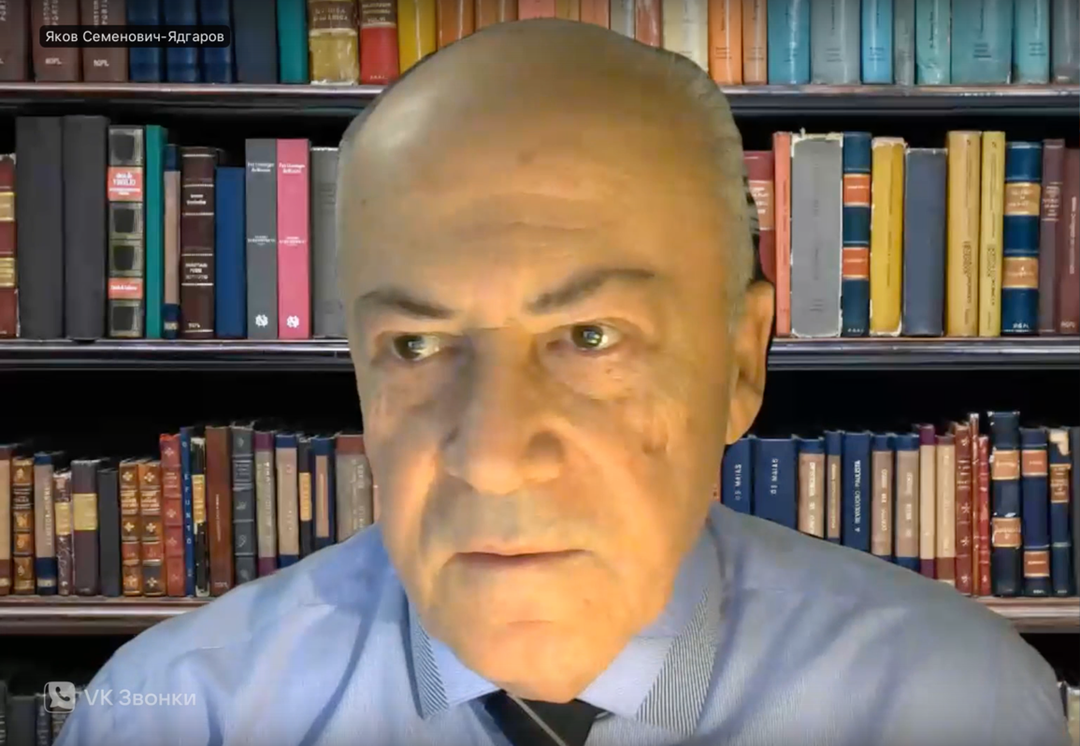

Проф. Ядгаров Я.С.

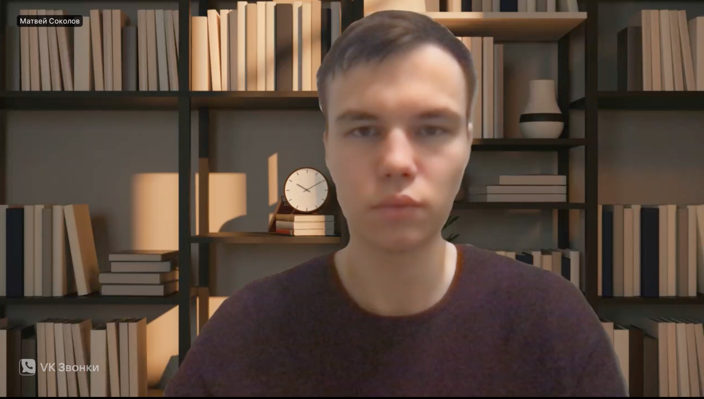

Староста Клуба Соколов М.А.

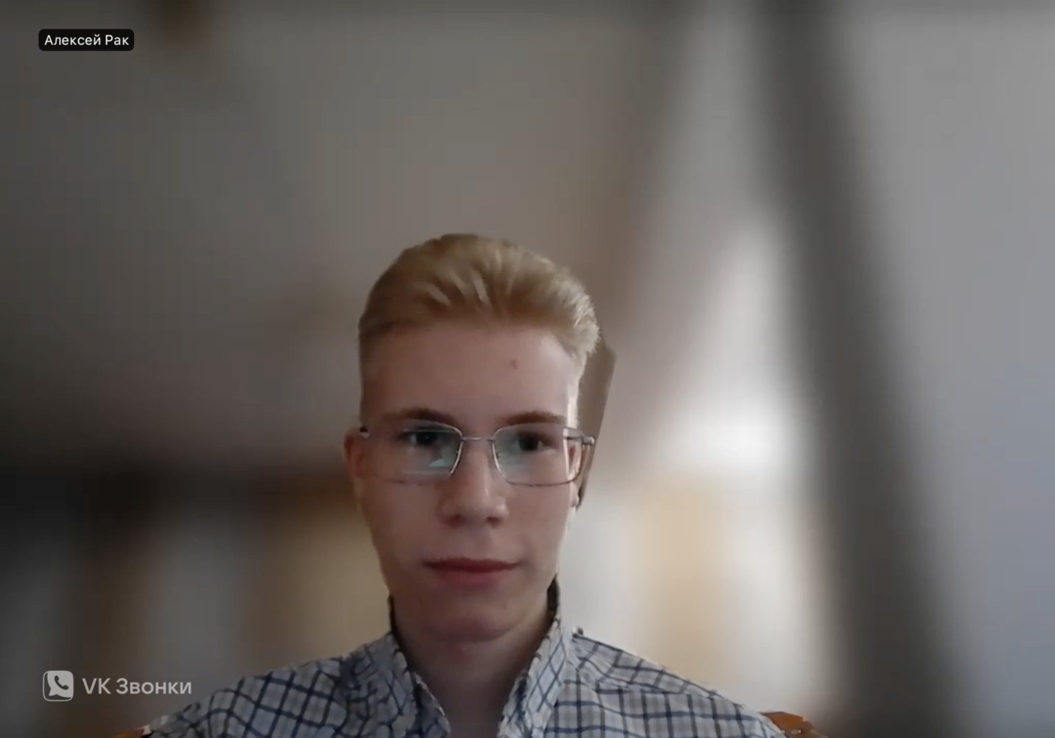

Студент группы ФФ23-8 Рак А.В.

